**TRƯỜNG ĐẠI HỌC CÔNG NGHIỆP HÀ NỘI**

**KHOA CÔNG NGHỆ THÔNG TIN**

**======***======**



BÁO CÁO THÍ NGHIỆM/THỰC NGHIỆM

LẬP TRÌNH JAVA

**ĐỀ TÀI : XÂY DỰNG CHƯƠNG TRÌNH QUẢN LÝ KHO VẬT TƯ MÁY TÍNH VÀ CÁC LINH KIỆN THIẾT BỊ MÁY TÍNH**

|  |  |
| --- | --- |
| GVHD: | Th.s Hà Mạnh Đào |
| Nhóm - Lớp: | 17 - 20222IT6034001 |
| Thành viên: | Lại Hoàng Tùng - 2020607981 |
|  | Nguyễn Thanh Tùng - 2020607657  Hoàng Công Trung - 2020608135 |
|  |  |
|  |  |
|  |  |
|  |  |

Hà Nội, Năm 2023

**TRƯỜNG ĐẠI HỌC CÔNG NGHIỆP HÀ NỘI**

**KHOA CÔNG NGHỆ THÔNG TIN**

**======***======**



BÁO CÁO THÍ NGHIỆM/THỰC NGHIỆM

LẬP TRÌNH JAVA

**ĐỀ TÀI : XÂY DỰNG CHƯƠNG TRÌNH QUẢN LÝ KHO VẬT TƯ MÁY TÍNH VÀ CÁC LINH KIỆN THIẾT BỊ MÁY TÍNH**

|  |  |
| --- | --- |
| GVHD: | Th.s Hà Mạnh Đào |
| Nhóm - Lớp: | 17 - 20222IT6034001 |
| Thành viên: | Lại Hoàng Tùng - 2020607981 |
|  | Nguyễn Thanh Tùng - 2020607657  Hoàng Công Trung - 2020608135 |
|  |  |
|  |  |
|  |  |
|  |  |

Hà Nội, Năm 2023

**MỤC LỤC**

Lời cảm ơn 3

Các từ ngữ viết tắt 4

Phần 1: Mở đầu 5

1.1. Lý do chọn đề tài 5

1.2. Xác định nội dung học tập 5

1.2.1. Các kiến thức cơ bản cần có 5

1.2.2. Các kĩ năng đã có thể thực hiện đề tài 5

Phần 2: Kết quả 7

2.1. Giới thiệu 7

2.2. Khảo sát hệ thống 7

2.2.1. Khảo sát sơ bộ 7

2.2.2. Tài liệu đậc tả yêu cầu 8

2.3. Phân tích hệ thống 8

2.3.1. Mô hình hóa chức năng hệ thống 8

2.3.1.1. Đặc tả Actor tổng quát 8

2.3.1.2. Đặc tả use Case tổng quát 9

2.3.1.3.Đặc tả Use Case chi tiết 12

2.3.2. Mô hình hóa dữ liệu và cài đặt hệ thống 22

2.4. Thiết kế hệ thống 24

2.4.1.Thiết kế dữ liệu 24

2.4.2.Thiết kế giao diện 24

2.5. Thử nghiệm chạy phần mềm 27

2.6. Kiểm thử 31

Lịch trình công việc 31

Phần 3: Kết Luận và bài học kinh nghiệm 32

3.1. Nội dung đã thực hiện 32

3.2. Hướng phát triển 32

Tài liệu tham khảo 33

**LỜI CẢM ƠN**

Để hoàn thành được đề tài “**Xây dựng chương trình quản lý Quản lý kho vật tư máy tính và các linh kiện thiết bị máy tính đề tài của bài thực nghiệm cho môn lập trình java”.**Nhóm chúng em xin bày tỏ lòng biết ơn sâu sắc đến giảng viên bộ môn “Lập trình Java” – thầy Hà Mạnh Đào .Chính thầy là người đã tận tình dậy dỗ và truyền đạt những kiến thức quý báu cho chúng em trong suốt học kỳ qua. Trong thời gian tham dự lớp học của thầy, chúng em đã được tiếp cận với nhiều kiến thức bổ ích và rất cần thiết cho quá trình học tập, làm việc sau này của chúng em. Nhóm cũng chân thành cảm ơn đến các bạn trong lớp, trong quá trình học đã giúp đỡ và tạo điều kiện thuận lợi để nhóm hoàn thành bài báo cáo.Với khoảng thời gian chưa nhiều, nhóm chúng em đã chứng minh cho thầy và các bạn thấy chúng em đã nỗ lực, cố gắng để hoàn thành thật tốt đề tài.

Chúng em xin kính chúc thầy thật nhiều sức khỏe để cống hiến nhiều hơn trong sự nghiệp giảng dạy.

Chúng em xin chân thành cảm ơn!

# Các từ ngữ viết tắt

|  |  |
| --- | --- |
| UC | Usecase |
| NV | Nhân viên |

# Phần 1: Mở đầu

## Lý do chọn đề tài

Tên chủ đề nghiên cứu: Xây dựng Quản lý kho vật tư máy tính và các linh kiện thiết bị máy tính.

Trong thời đại công nghệ thông tin phát triển mạnh mẽ, việc hiện đại hóa công việc Quản lý kho vật tư máy tính và các linh kiện thiết bị máy tính rất là cần thiết.Việc ứng dụng Công nghệ thông tin vào các công việc sẽ tiết kiệm thời gian, chi phí cho doanh nghiệp cũng như khách hàng và mang lại hiệu quả rất cao.

Với mục đích tạo ra một chương trình quản lý kho vật tư máy tính và các linh kiện thiết bị máy tính, sẽ hỗ trợ tốt công việc quản lý vật tư máy tính và các linh kiện thiết bị máy tính,giúp nhân viên và quản trị viên nhanh chóng và tiện lợi hơn rất nhiều vậy nên nhóm chúng em chọn chủ đề nghiên cứu :

**Xây dựng Quản lý kho vật tư máy tính và các linh kiện thiết bị máy tính làm đề tài của bài thực nghiệm cho môn lập trình java.**

## 1.2. Xác định nội dung học tập

### 1.2.1. Các kiến thức cơ bản cần có

Tổng hợp các kiến thức cơ bản cần có để thực hiện xây dựng hệ thống:

* Các kiến thức về lập trình hướng đối tượng để thiết kế các đối tượng cần thiết và sử dụng ngôn ngữ lập trình java để trình bày.
* Các kiến thức cơ bản về ngôn ngữ lập trình java: lớp, đối tượng, bẫy lỗi, gom rác, xử lý giao diện (form), thao tác với file.

### 1.2.2. Các kĩ năng đã có thể thực hiện đề tài

* Nhóm em đã thực hiện mô tả và xây dựng chương trình cùng với những kiến thức và kỹ năng dưới đây:
* Về kiến thức:
* Kiến thức cơ bản về lập trình java gồm: lớp, đối tượng, bẫy lỗi, gom rác, xử lý giao diện(form), thao tác với file.
* Thành thạo sử dụng các công cụ hỗ trợ viết code: Apache Netbeans, Eclipse công cụ hỗ trợ viết báo cáo thực nghiệm: Microsoft Word và công cụ hỗ trợ phân tích và thiết kế phần mềm: Rational Rose.
* Ngoài việc vận dụng các kiến thức ở môn “Lập trình java” nhóm chúng em còn vận dụng kiến thức môn “Nhập môn Công Nghệ Phần Mềm và Thiết Kế Phần Mềm” để phân tích, phát hiện yêu cầu bài thực nghiệm và đưa ra được quy trình, mô hình sử dụng để phát triển chương trình.
* Về kỹ năng: Các kỹ năng làm việc nhóm, thuyết trình, tổng hợp kiến thức.
* Với các kiến thức và kỹ năng có được ở trên và là triển khai của mô hình xây dựng bản mẫu. Xây dựng theo mô hình bản mẫu là cách tiếp cận thực tế nhất, phù hợp với hệ thống vừa và nhỏ.

Nhóm em mong rằng với cách chọn mô hình và xây dựng chương trình sẽ đạt hiệu quả tốt nhất đem lại kết quả cao khi thực hiện bài tập thực nghiệm lần này cũng như cho chúng em thêm kinh nghiêm, trải nghiệm học tập về ngôn ngữ lập trình java.

# Phần 2: Kết quả

## 2.1. Giới thiệu

* Tên chủ đề nghiên cứu: Xây dựng Quản lý kho vật tư máy tính và các linh kiện thiết bị máy tính
* Quy trình áp dụng triển khai bài thực nghiệm: xây dựng chương trình theo mô hình thu thập bản mẫu.
  + Thực hiện quy trình gồm 6 bước:
* Bước 1: Thu thập và phân tích yêu cầu phần mềm thông qua khảo sát sơ bộ bằng hình thức thu thập ý kiến từ khách hàng và từ tài liệu mô tả bài thực nghiệm do Thầy “Hà Mạnh Đào” cung cấp từ đó nhóm em có cái nhìn tổng quan hơn về yêu cầu của bài và phân tích các yêu cầu của hệ thống bao gồm yêu cầu chức năng (yêu cầu nghiệp vụ, yêu cầu hệ thống), yêu cầu phi chức năng, miền ứng dụng.
* Bước 2: Thiết kế nhanh, phân tích các chức năng thành các usecase, mô tả chi tiết và thiết kế giao diện của từng usecase, thiết kế dữ liệu của hệ thống.
* Bước 3: Xây dựng bản nguyên mẫu: thực hiện bài toán từ những mô tả đã nếu ở trên.
* Bước 4: Họp nhóm và tự đánh giá về bài thực nghiệm đã làm để rút ra ý kiến riêng.
* Bước 5: Làm mịn nguyên mẫu: điều chỉnh, bổ sung các chức năng và tích hợp và chương trình nhằm càng hoàn thiện hơn.
* Bước 6: Bàn giao sản phẩm cuối cùng.

Hình thức sản phẩm: Sản phẩm giả lập.

Kết quả đạt được: Cài đặt và chạy thử thành công.

## 2.2. Khảo sát hệ thống

* Cấu trúc tổ chức của chương trình sẽ viết
* Tổng quan các vấn đề cần giải quyết
* Cách đọc ghi file theo từng đổi tượng
* Định hướng cách cấu trúc cho project
* Lập sơ đồ usecase, sơ đồ lớp cho dự án

### 2.2.1. Khảo sát sơ bộ

|  |  |
| --- | --- |
| Nội dung khảo sát | Kết quả |
| Mục đích của việc xây dựng chương trình dựng Quản lý kho vật tư máy tính và các linh kiện thiết bị máy tính | Thu thập các ý kiến và hiểu được mục đích sử dụng |
| Xây dựng chương trình cho những đối tượng nào | Thu thập các ý kiến và xác định được các đối tượng tham gia chương trình |
| Khảo sát về chức năng của từng actor của hệ thống | Thu thập được ý kiến và xác định được cụ thể những actor làm được những gì trong hệ thống |
| Khảo sát về các phương pháp lưu trữ dữ liệu | Thu được hai kết quả là lưu trữ bằng file, nhóm em chọn làm theo file |

### 2.2.2. Tài liệu đậc tả yêu cầu

Chương trình quản lý kho vật tư máy tính và các linh kiện thiết bị máy tính là chương trình giúp mọi người tiết kiệm được thời gian, công sức.

Đầu tiên, Người quản trị có chức năng kiểm soát tài khoản, cập nhật thông tin tài khoản nhân viên. Các thông tin về nhân viên gồm: mã nhân viên, tên nhân viên,chức vụ. Để Nhân viên có để đăng nhập đúng chức năng của mình thì phải có mã nhân viên, thông tin tài khoản gồm: mã nhân viên, mật khẩu. Khi quản trị viên muốn đăng nhập cần nhập chính xác mã nhân viên và mật khẩu hệ thống sẽ tự động kiểm tra tài khoản , mật khẩu và xem nó thuộc loại tài khoản dành cho ai thì sẽ đăng nhập vào trang của người đó.

* Về chức năng quản lý vật tư
* Về chức năng quản lý linh kiện
* Về chức năng quản lý nhân viên

Nhân viên là người chịu trách nghiệm về việc đưa ra chức năng. Thông tin về nhân viên gồm: mã nhân viên, tên nhân viên,chức vụ. Sau khi nhân viên đăng nhập vào hệ thống sẽ hiển thị ra thông tin của nhân viên cùng với các chức năng cập nhật thông tin nhân viên.

* Về chức năng quản lý vật tư
* Về chức năng quản lý linh kiện

## 2.3. Phân tích hệ thống

### 2.3.1. Mô hình hóa chức năng hệ thống

#### 2.3.1.1. Đặc tả Actor tổng quát

* Các Actor tham gia chương trình:

|  |  |  |
| --- | --- | --- |
| **STT** | **Actor** | **Vai trò** |
| 1 | Quản trị viên | Quản trị hệ thống, quản lý vật tư, quản lý  linh kiện, quản lý nhân viên. |
| 2 | Nhân viên | Quản lý vật tư,quản lý linh kiện |

#### 2.3.1.2. Đặc tả use Case tổng quát

* Các UseCase tham gia chương trình

|  |  |
| --- | --- |
| **ID** | **Tên Use Case** |
| UC_01 | Đăng nhập |
| UC_02 | Thông kê hàng tồn kho |
| UC_03 | Quản lý Nhân viên |
| UC_04 | Xóa vật tư |
| UC_05 | Xem thông tin Vật tư |
| UC_06 | Sửa thông tin vật tư |
| UC_07 | Quản lý vật tư |
| UC_08 | Quản lý thiết bị |
| UC_09 | Sửa thông tin thiết bị |
| UC_10 | Xem thông tin thiết bị |
| UC_11 | Xóa thông tin thiết bị |

*Hình 1: Biểu đồ UseCase tổng quát*

* Đặc tả tóm tắt UseCase :

|  |  |  |  |  |
| --- | --- | --- | --- | --- |
| **ID** | **Tên Use Case** | **Mô tả ngắn gọn Use case** | **Chức năng** | **Ghi chú** |
| UC_01 | Đăng nhập  (Quản trị Viên/  Nhân viên/  ) | Cho phép  Quản trị Viên/  Nhân viên đăng nhập vào hệ thống. | Đăng nhập | Tác nhân:  Quản trị Nhân viên. |
| UC_02 | Thông kê hàng tồn kho  (Quản trị Viên/  Nhân viên) | Cho phép Quản trị Viên/  Nhân viên.  Vào thống kê  Hàng tồn kho | Thông kê hàng tồn kho | Tác nhân:  Quản trị Viên/  Nhân viên. |
| UC_03 | Quản lý Nhân viên | Cho phép quản trị viên quản lý thông tin về Nhân viên | Quản  Lý nhân viên (Thêm/ Sửa/ Xóa) | Tác nhân:  Quản trị viên |
| UC_04 | Xem Vật tư | Cho phép quản trị viên quản lí thông tin về nhân viên | Xem vật tư | Tác nhân: Quản trị viên |
| UC_05 | Xem thông tin Vật tư | Cho phép quản trị viên quản lí Xem thông tin vật tư | Xem thông tin Vật tư | Tác nhân: Quản trị viên |
| UC_06 | Sửa thông tin vật tư | Cho phép quản trị viên  Sửa thông tin vật tư | Sửa thông tin vật tư | Tác nhân: Quản trị viên |
| UC_07 | Quản lý vật tư | Cho phép quản trị  Viên Quản lý vật tư | Quản lý vật tư | Tác nhân: Quản trị viên |
| UC_08 | Quản lý thiết bị | Cho phép Nhân viên  Quản lý thiết bị | Cập nhật Quản lý thiết bị | Tác nhân: Nhân viên |
| UC_09 | Sửa thông tin thiết bị | Cho phép nhân viên Sửa thông tin thiết bị | Sửa thông tin thiết bị | Tác nhân: Nhân viên |
| UC_10 | Xem thông tin thiết bị | Cho phép Nhân viên Xem thông tin thiết bị | Xem thông tin thiết bị | Tác nhân: Nhân viên |
| UC_11 | Xóa thông tin thiết bị | Cho phép nhân viên cập nhật thông tin của bản thân | Xóa thông tin thiết bị | Tác nhân: Nhân viên |

#### 2.3.1.3.Đặc tả Use Case chi tiết

Đặc tả chi tiết cho Use case chung cho các tác nhân gồm:

* Đăng nhập
* Use case Đăng nhập

|  |  |
| --- | --- |
| Mã use case | UC_01 |
| Tên use case | Đăng nhập |
| Tác nhân chính | Quản trị viên, Nhân viên |
| Mức | 1 |
| Người chịu trách nhiệm | Quản trị viên, Nhân viên |
| Tiền điều kiện | Tác nhân đã có tài khoản |
| Đảm bảo tối thiểu | Thông báo lỗi và quay lại đăng nhập |
| Đảm bảo thành công | Tác nhân đã đăng nhập thành công |
| Kích hoạt | Ấn vào nút “Đăng nhập” |
| Chuỗi sự kiện chính:   1. Hệ thống hiển thị màn hình đăng nhập. 2. Người dùng (Quản trị viên, Nhân viên) nhập tài khoản và mật khẩu kích vào nút “Đăng nhập”. 3. Hệ thống xác nhận thông tin tài khoản thành công và cho phép tác nhân truy cập vào trang chủ. 4. Hệ thống làm lịch sử đăng nhập. 5. Tác nhân ấn nút “thoát” khỏi chức năng đăng nhập. UC kết thúc | |
| Ngoại lệ:   1. Tại bước 2: Nếu nhập sai tên hoặc mật khẩu hệ thống thông báo lỗi và quay lại bước 2. 2. Tại 1 thời điểm bất kì hệ thống không thể kết nối với file dữ liệu. Hệ thống thông báo lỗi và UC kết thúc. | |
| Hậu điều kiện | Nếu UC thành công tác nhân sẽ được truy cập vào hệ thống. |

**Use case** Thông kê hàng tồn kho

|  |  |
| --- | --- |
| Mã use case | UC_02 |
| Tên use case | Thông kê hàng tồn kho |
| Tác nhân chính | Quản trị Viên ,Nhân viên |
| Mức | 1 |
| Người chịu trách nhiệm | Quản trị Viên ,Nhân viên |
| Tiền điều kiện | Tác nhân đã đăng nhập vào tài khoản |
| Đảm bảo tối thiểu | Không |
| Đảm bảo thành công | Tác nhân đã đăng nhập thành công |
| Kích hoạt | Ấn vào nút “Thông kê hàng tồn kho “  ” |
| Chuỗi sự kiện chính:   1. Người dùng (Quản trị viên/ Nhân Viên) kích vào nút“Đăng xuất”. 2. Hệ thống xác nhận thông tin tài khoản đăng xuất và cho phép tác nhân đăng xuất khỏi hệ thống. 3. Hệ thống quay trở lại màn hình đăng nhập. | |
| Ngoại lệ: Không có. | |
| Hậu điều kiện | Nếu UC thành công tác nhân sẽ đăng xuất ra khỏi hệ thống. |

* **Quản trị viên:**

Chi tiết biểu đồ Use case cho tác nhân “Quản trị viên”

*Hình 2 : Biểu đồ Use case chi tiết – Quản trị viên*

**Đặc tả Use case chi tiết – Quản trị viên**

* UC Quản lý Nhân viên:

|  |  |
| --- | --- |
| Mã use case | UC_03 |
| Tên use case | Quản lý Nhân viên |
| Tác nhân chính | Quản trị viên |
| Mức | 2 |
| Người chịu trách nhiệm | Quản trị viên |
| Tiền điều kiện | Tác nhân đã đăng nhập vào tài khoản |
| Đảm bảo tối thiểu | Thông báo lỗi và quay lại đăng nhập |
| Đảm bảo thành công | Tác nhân đã đăng nhập thành công |
| Kích hoạt | Ấn vào nút “Quản lý Nhân viên” |
| Chuỗi sự kiện chính:   1. Hệ thống hiển thị màn hình trang chủ 2. Quản trị viên kích vào nút “Quản lý Nhân viên” 3. Màn hình hiển thị thông tin Nhân viên 4. Quản trị viên thực hiện các chức năng Thêm/Sửa/ Xóa. 5. Tác nhân ấn nút “thoát” khỏi chức năng quản trị viên. UC kết thúc | |
| Ngoại lệ:  Tại bước 4 : nếu thao tác sai hệ thống sẽ cảnh báo và quay lại bước 3 | |
| Hậu điều kiện | Nếu UC thành công tác nhân sẽ được truy cập vào hệ thống để thực hiện các chức năng trên |

* UC Xem Vật tư

|  |  |
| --- | --- |
| Mã use case | UC_04 |
| Tên use case | Xem Vật tư |
| Tác nhân chính | Quản trị viên |
| Mức | 2 |
| Người chịu trách nhiệm | Quản trị viên |
| Tiền điều kiện | Tác nhân đã đăng nhập vào tài khoản |
| Đảm bảo tối thiểu | Thông báo lỗi và quay lại đăng nhập |
| Đảm bảo thành công | Tác nhân đã đăng nhập thành công |
| Kích hoạt | Ấn vào nút “Quản lý Nhân viên” |
| Chuỗi sự kiện chính:   1. Hệ thống hiển thị màn hình trang chủ 2. Quản trị viên kích vào nút “Quản lý Nhân viên” 3. Màn hình hiển thị thông tin Nhân viên 4. Quản trị viên thực hiện các chức năng Thêm/Sửa/ Xóa. 5. Tác nhân ấn nút “thoát” khỏi chức năng quản lý nhân viên. UC kết thúc | |
| Ngoại lệ:  Tại bước 4 : nếu thao tác sai hệ thống sẽ cảnh báo và quay lại bước 3 | |
| Hậu điều kiện | Nếu UC thành công tác nhân sẽ được truy cập vào hệ thống |

* UC Xem thông tin Vật tư

|  |  |
| --- | --- |
| Mã use case | UC_05 |
| Tên use case | Xem thông tin Vật tư |
| Tác nhân chính | Quản trị viên |
| Mức | 2 |
| Người chịu trách nhiệm | Quản trị viên |
| Tiền điều kiện | Tác nhân đã đăng nhập vào tài khoản |
| Đảm bảo tối thiểu | Thông báo lỗi và quay lại đăng nhập |
| Đảm bảo thành công | Tác nhân đã đăng nhập thành công |
| Kích hoạt | Ấn vào nút “Xem thông tin Vật tư” |
| Chuỗi sự kiện chính:   1. Hệ thống hiển thị màn hình trang chủ 2. Quản trị viên kích vào nút “Xem thông tin Vật tư” 3. Màn hình hiển thị thông tin tài khoản 4. Quản trị viên thực hiện các chức Xem. 5. Tác nhân ấn nút “Thoát” khỏi chức năng quản lý tài khoản. UC kết thúc | |
| Ngoại lệ:  Tại bước 4 : nếu thao tác sai hệ thống sẽ cảnh báo và quay lại bước 3 | |
| Hậu điều kiện | Nếu UC thành công tác nhân sẽ được truy cập vào hệ thống |

* **Nhân viên**

Chi tiết biểu đồ Use case cho tác nhân “Nhân Viên”

*Hình 3: Biểu đồ Use case chi tiết –nhân viên*

* UC Sửa thông tin vật tư

|  |  |
| --- | --- |
| Mã use case | UC_06 |
| Tên use case | Sửa thông tin vật tư |
| Tác nhân chính | Quản trị viên |
| Mức | 2 |
| Người chịu trách nhiệm | Quản trị viên |
| Tiền điều kiện | Tác nhân đã đăng nhập vào tài khoản |
| Đảm bảo tối thiểu | Thông báo lỗi và quay lại đăng nhập |
| Đảm bảo thành công | Tác nhân đã đăng nhập thành công |
| Kích hoạt | Ấn vào nút “Sửa thông tin vật tư” |
| Chuỗi sự kiện chính:   1. Hệ thống hiển thị màn hình trang chủ dành cho quản trị viên 2. quản trị viên kích vào nút “Sửa thông tin vật tư” 3. Màn hình hiển thị thông tin Sửa thông tin vật tư 4. Quản trị viên thực hiện các chức năng Xem. 5. Tác nhân ấn nút “Thoát” khỏi chức năng Sửa thông tin vật tư. UC kết thúc | |
| Ngoại lệ:  Tại bước 4: nếu thao tác sai hệ thống sẽ cảnh báo và quay lại bước 3 | |
| Hậu điều kiện | Nếu UC thành công tác nhân sẽ được truy cập vào hệ thống |

* UC Quản lý vật tư

|  |  |
| --- | --- |
| Mã use case | UC_07 |
| Tên use case | Quản lý vật tư |
| Tác nhân chính | Nhân viên |
| Mức | 2 |
| Người chịu trách nhiệm | Quản trị viên |
| Tiền điều kiện | Tác nhân đã đăng nhập vào tài khoản |
| Đảm bảo tối thiểu | Thông báo lỗi và quay lại đăng nhập |
| Đảm bảo thành công | Tác nhân đã đăng nhập thành công |
| Kích hoạt | Ấn vào nút “Quản lý vật tư” |
| Chuỗi sự kiện chính:   1. Hệ thống hiển thị màn hình trang chủ dành cho Quản trị viên. 2. Màn hình hiển thị thông tin Nhân viên. 3. Nhân viên kích chọn “Quản lý vật tư”. 4. Màn hình hiển thị thông tin nhân viên, ấn nút “Quản lý vật tư” 5. Hệ thống thông báo thành công. 6. Tác nhân ấn nút “Thoát” Quản lý vật tư. UC kết thúc | |
| Ngoại lệ:  Tại bước 4 : nếu thao tác sai hệ thống sẽ cảnh báo và quay lại bước 3 | |
| Hậu điều kiện | Nếu UC thành công tác nhân sẽ được truy cập vào hệ thống |

* UC Quản lý thiết bị

|  |  |
| --- | --- |
| Mã use case | UC_08 |
| Tên use case | Quản lý thiết bị |
| Tác nhân chính | Nhân viên |
| Mức | 2 |
| Người chịu trách nhiệm | Nhân viên |
| Tiền điều kiện | Tác nhân đã đăng nhập vào tài khoản |
| Đảm bảo tối thiểu | Thông báo lỗi và quay lại đăng nhập |
| Đảm bảo thành công | Tác nhân đã đăng nhập thành công |
| Kích hoạt | Ấn vào nút “Quản lý thiết bị” |
| Chuỗi sự kiện chính:   1. Hệ thống hiển thị màn hình trang chủ dành cho Nhân viên. 2. Nhân viên thay đổi thông tin của bản thân và nhấn nút “Quản lý thiết bị”. 3. Hệ thống thông báo “Quản lý thiết bị”. 4. Nhân viên nhất nút “Yes”. 5. Hệ thống hiển thị thông tin Nhân viên đã thay đổi. | |
| Ngoại lệ:  Tại bước 3 : nếu Nhân viên chọn “NO” và quay lại bước 1 | |
| Hậu điều kiện | Không có |

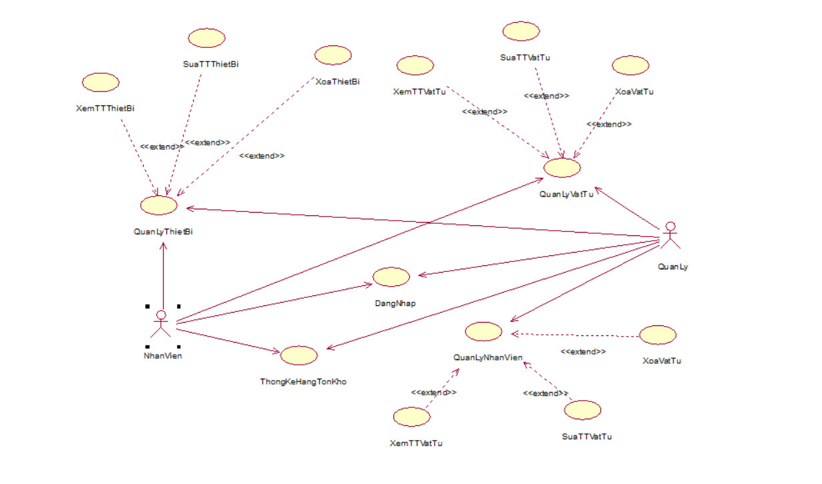

*Hình 4: Biểu đồ Use case chi tiết – nhân viên*

* UC Sửa thông tin thiết bị

|  |  |
| --- | --- |
| Mã use case | UC_09 |
| Tên use case | Sửa thông tin thiết bị |
| Tác nhân chính | Nhân viên |
| Mức | 2 |
| Người chịu trách nhiệm | Nhân viên |
| Tiền điều kiện | Tác nhân đã đăng nhập vào tài khoản |
| Đảm bảo tối thiểu | Thông báo lỗi và quay lại đăng nhập |
| Đảm bảo thành công | Tác nhân đã đăng nhập thành công |
| Kích hoạt | Ấn vào nút “Sửa thông tin thiết bị” |
| Chuỗi sự kiện chính:   1. Hệ thống hiển thị màn hình trang chủ dành cho Nhân Viên 2. Nhân viên kích vào nút “Sửa thông tin thiết bị”. 3. Màn hình hiển thị thông tin 4. Nhân viên chọn trong danh sách và ấn nút “Sửa thông tin thiết bị” 5. Hệ thống thông báo thành công và hiển thị Sửa thông tin thiết bị vào danh sách Sửa thông tin thiết bị 6. Tác nhân ấn nút “Thoát” khỏi chức năng Xem thông tin thiết bị. UC kết thúc | |
| Ngoại lệ:  Tại bước 4 : nếu thao tác sai hệ thống sẽ cảnh báo và quay lại bước 3 | |
| Hậu điều kiện | Nếu UC thành công tác nhân sẽ được truy cập vào hệ thống |

* UC Xem thông tin thiết bị

|  |  |
| --- | --- |
| Mã use case | UC_10 |
| Tên use case | Xem thông tin thiết bị |
| Tác nhân chính | Nhân viên |
| Mức | 2 |
| Người chịu trách nhiệm | Nhân viên |
| Tiền điều kiện | Tác nhân đã đăng nhập vào tài khoản |
| Đảm bảo tối thiểu | Thông báo lỗi và quay lại đăng nhập |
| Đảm bảo thành công | Tác nhân đã đăng nhập thành công |
| Kích hoạt | Ấn vào nút “Xem thông tin thiết bị” |
| Chuỗi sự kiện chính:   1. Hệ thống hiển thị màn hình trang chủ dành cho Nhân Viên 2. Nhân viên kích vào nút “Xem thông tin thiết bị” 3. Màn hình hiển thị thông tin 4. Tác nhân ấn nút “Thoát” khỏi chức năng xem. UC kết thúc | |
| Ngoại lệ:  Tại bước 4 : nếu thao tác sai hệ thống sẽ cảnh báo và quay lại bước 3 | |
| Hậu điều kiện | Nếu UC thành công tác nhân sẽ được truy cập vào hệ thống |

* UC Xóa thông tin thiết bị

|  |  |
| --- | --- |
| Mã use case | UC_11 |
| Tên use case | Xóa thông tin thiết bị |
| Tác nhân chính | Nhân viên |
| Mức | 2 |
| Người chịu trách nhiệm | Nhân viên |
| Tiền điều kiện | Tác nhân đã đăng nhập vào tài khoản |
| Đảm bảo tối thiểu | Thông báo lỗi và quay lại đăng nhập |
| Đảm bảo thành công | Tác nhân đã đăng nhập thành công |
| Kích hoạt | Ấn vào nút “Xóa thông tin thiết bị” |
| Chuỗi sự kiện chính:   1. Hệ thống hiển thị màn hình trang chủ dành cho Nhân viên. 2. Nhân viên thay đổi thông tin của bản thân và nhấn nút “Xóa thông tin thiết bị”. 3. Hệ thống thông báo “Xác nhận cập nhật”. 4. Nhân viên nhất nút “YES”. 5. Hệ thống hiển thị thông tin nhân viên đã thay đổi. | |
| Ngoại lệ:  Tại bước 3 : nếu nhân viên chọn “NO” và quay lại bước 1 | |
| Hậu điều kiện | Không có |

### 2.3.2. Mô hình hóa dữ liệu và cài đặt hệ thống

* Biểu đồ ca sử dụng Actor_ QuanTriVien
* A picture containing text, diagram, line, screenshot

  Description automatically generated

*Hình 5: Biểu đồ ca sử dụng cho Actor Quản trị viên*

Mô tả báo cáo: 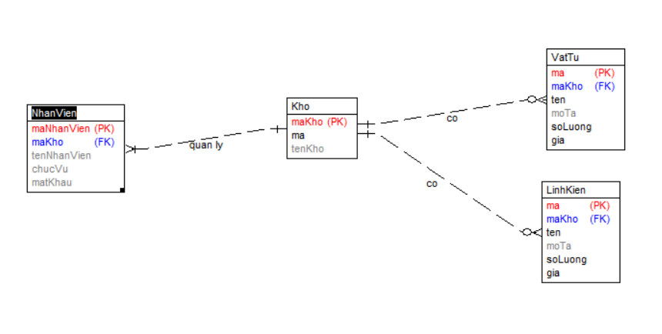

* Biểu đồ ca sử dụng Actor_NhânVien

*Hình 6: Biểu đồ ca sử dụng cho Actor Nhân viên*

## 2.4. Thiết kế hệ thống

### 2.4.1.Thiết kế dữ liệu

Biểu đồ thử thể liên kết:

Các bảng:

NhânViên(Manhanvien,Makho,Tennhanvien,chucvu,matkhau)

Kho(makho,ma,tenkho)

VatTu(ma,makho,ten,moTa,SoLuong,gia)

LinhKien(ma,makho,ten,moTa,SoLuong,gia)

### 2.4.2.Thiết kế giao diện

Giao diện login:

Giao diện quản trị viên:

Giao diện quản lý vật tư :

Giao diện quản lý linh kiện :

Giao diện quản lý Nhân viên :

Giao diện Thống kê hàng tồn kho :

## 2.5. Thử nghiệm chạy phần mềm

Đăng nhập

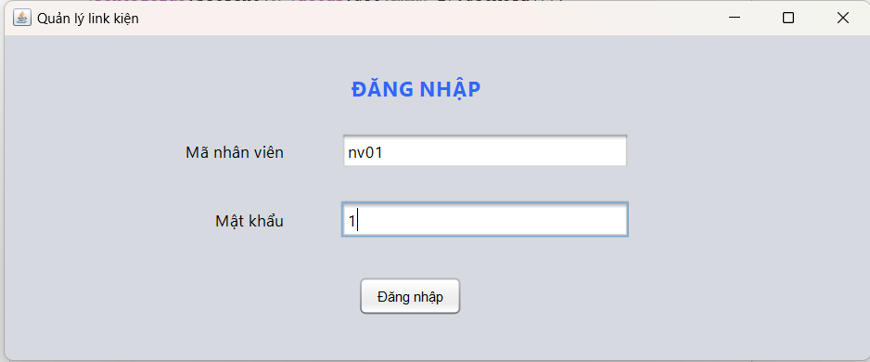

Màn hình hiển thị quản lý nhân viên

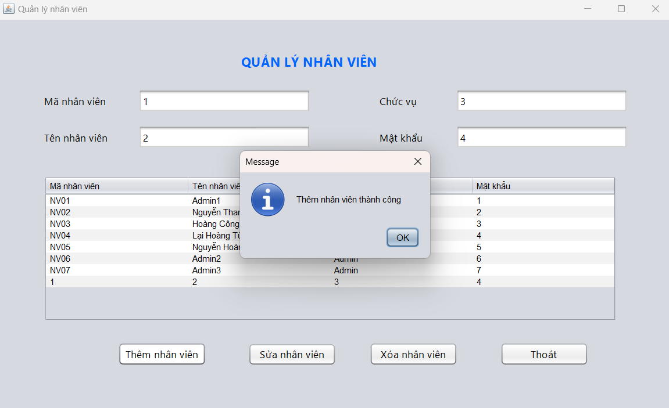

Chức năng quản lý nhân viên:

* + Quản trị viên nhấn nút quản lý nhân viên, màn hình hiển thị giao diện quản lý Nhân viên:
  + Nếu để trống mã nhân viên, … sẽ hiển thị thông báo lỗi vì ô không được để trống.
  + Nếu mã nhân viên trùng mã nhân viên đã tồn tại thì không được thêm, màn hình hiển thị thông báo lỗi.
  + Nếu chưa chọn nhân viên để xóa màn hình hiển thị thông báo lỗi.
  + Quản trị viên chọn xóa nhân viên màn hình hiển thị thông báo “xóa nhân viên thành công ?”.
  + Quản trị viên chọn Thêm nhân viên màn hình hiển thị thông báo “Thêm nhân viên thành công?”.
  + Quản trị viên chọn Sửa nhân viên màn hình hiển thị thông báo “Sửa nhân viên thành công?”.

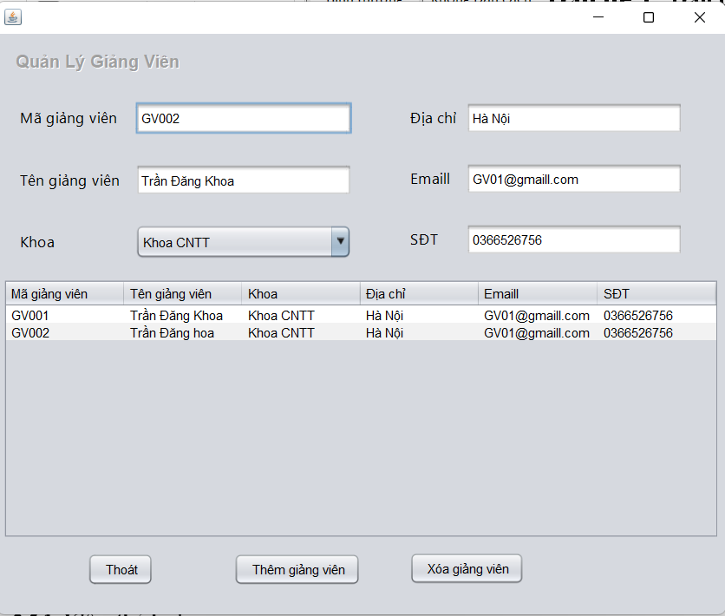

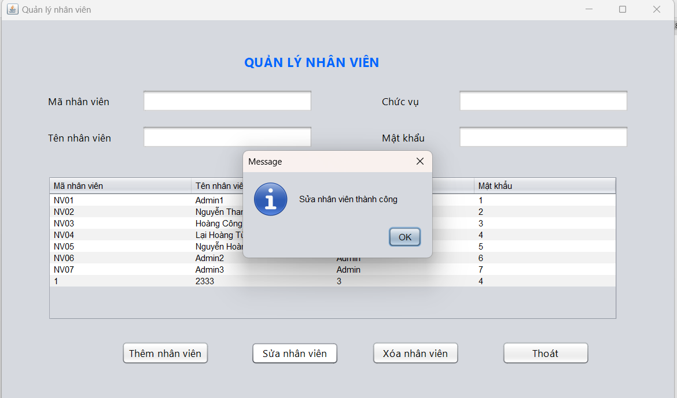

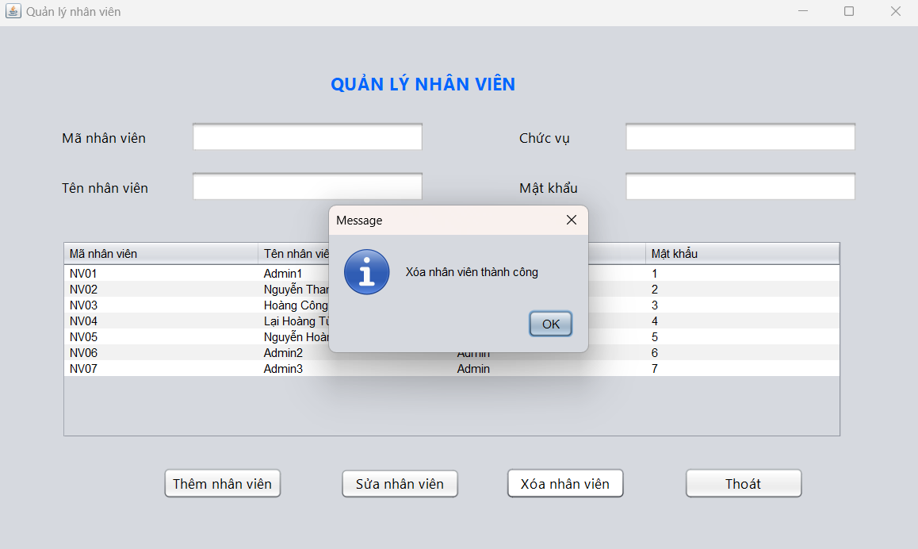

Chức năng thống kê hàng tồn kho:

* Quản trị viên nhấn nút Thống kê hàng kho màn hình hiển thị giao Thống kê hàng tồn kho

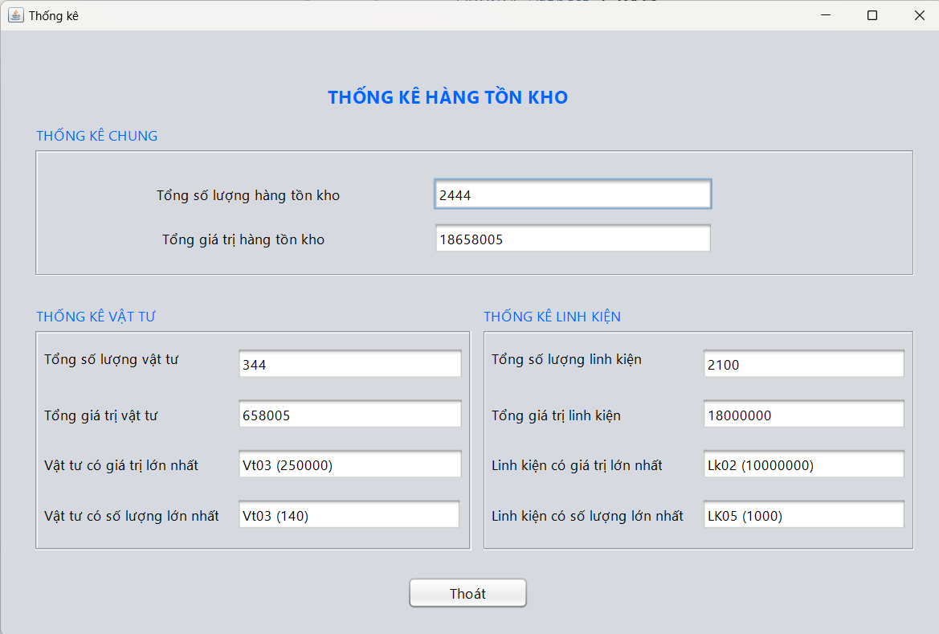

## 2.6. Kiểm thử

# Lịch trình công việc

|  |  |  |  |  |
| --- | --- | --- | --- | --- |
| **Mốc công việc** | **Sản phẩm** | **Thời gian** | **Bắt đầu** | **Kết thúc** |
| Lập kế hoạch kiểm thử | Test plan | 1 ngày | 1/6/2023 | 1/6/2023 |
| Thiết kế các testcase | Test case | 1 ngày | 1/6/2022 | 1/6/2023 |
| Viết các testcase | Test case | 1 ngày | 1/6/2023 | 1/6/2023 |
| Xem lại các testcase | Test case | 1 ngày | 2/6/2023 | 2/6/2023 |
| Thực thi các testcase | Test case | 1 ngày | 2/6/2023 | 2/6/2023 |
| Ghi nhận và đánh giá kết quả kiểm thử | Test report | 1 ngày | 2/6/2023 | 2/6/2023 |

**Môi trường kiểm thử**

Máy tính cá nhân có cài phần mềm apache netbeans. Các giao diện của hệ thống được kiểm tra trên các hệ điều hành Windows.

# Phần 3: Kết Luận và bài học kinh nghiệm

## Nội dung đã thực hiện

Nhìn lại, bài tập lớn của bọn em đã có thể xây dựng một chương trình Xây dựng chương trình quản lý Quản lý kho vật tư máy tính và các linh kiện thiết bị máy tính. Tuy nhiên do thời gian chuẩn bị gấp rút, bài tập lớn của bọn em không thể tránh khỏi những thiếu sót, rất mong nhận được sự góp ý kiến của thầy để bài tập lớn của bọn em được hoàn thiện hơn. Chúng em xin chân thành cảm ơn!

## Hướng phát triển

Xây dựng chương trình quản lý Quản lý kho vật tư máy tính và các linh kiện thiết bị máy tínhlà chương trình cần thiết đối với người quản trị, nhân viên,. Việc phát triển chương trình này giúp cho việc quản lý kho , quản lý linh kiện điện tử , dễ dàng và tiết kiệm thời gian hơn, đồng thời quản lý vật tư, Quản lý kho vật tư máy tính và các linh kiện thiết bị máy tính vô cùng thuận tiện, công việc chính xác cũng vô cùng cao. Phần mềm có thể nâng cấp các chức năng khác thành hệ thống lớn hơn theo nhu cầu sử dụng của cá nhân, tổ chức.

# Tài liệu tham khảo

[1] Đoàn Văn Ban; Lập trình hướng đối tượng với Java; NXB Khoa học và kỹ thuật, Hà nội 2005.

[2] Đoàn Văn Ban, Lập trình Java nâng cao, NXB Khoa học và Kỹ thuật, Hà Nội 2006.

[3]. Cay S. Horstmann; Core Java - Volume I - Fundamentals, Tenth Edition; NXB Prentice Hall; 2016

[4] Cay S. Horstmann; Core Java - Volume II - Advanced Features; NXB Prentice Hall, 2017.

[5] H. M. Deitel; P. J. Deitel; S. E. Santry, Advanced Java 2 Platform, Prentice Hall, 2001.